KA-2/068/2024
Załącznik nr 1 do SWZ

OPIS PRZEDMIOTU ZAMÓWIENIA

Dostawa mebli dla Domów Studenckich Politechniki Krakowskiej

- Sofa 2-3 osobowa z materacem - 10 szt.
- Łóżko 1-osobowe z materacem 90x200 cm - 100 szt.
- Fotel obrotowy, gamingowy -4 szt.
- Krzesło ISO - 120 szt.
- Fotel obrotowy, niski - 6 szt.
- Krzesło obrotowe na kółkach, plastikowe - 50 szt.
- Pojemnik na pościel pod sofę - 20 szt.

- Sofa 2-3 osobowa z materacem – 10 szt.
spełniające poniższe parametry:
- Rodzaj: Sofa 2-3sob.
- Rozkładana z materacem lateksowym
- Rama oparcia i siedziska: stal
- Zdejmowane pokrycie
- Wymiary sofy złożonej :
Szer.200xGłęb.97xWys.90 cm(±1cm); Głęb. siedziska: 73 cm (±1cm); Wys. siedziska: 31 cm (±1cm)
- Wymiary sofy rozłożonej: Szer. łóżka 140xDł. łóżka 200 cm (±1cm)
- Kolor- Szary
- Materiał obicia: tkanina
- Mechanizm Click-Clack (łatwa zmiana z siedzenia w łóżko)
- Gwarancja minimum 24 miesiące od daty odbioru przez Zamawiającego faktury za realizację przedmiotu umowy
- W cenie zamówienia usługa dostawy, wniesienia i rozniesienia do pokoi studenckich
- Dostawa do:
-10 szt. Dom Studencki nr 1, Kraków ul. Skarżyńskiego 3 po wcześniejszym uzgodnieniu z Kierownikiem DS.1,

Przykład modelu sofy spełniającej wymagane parametry:

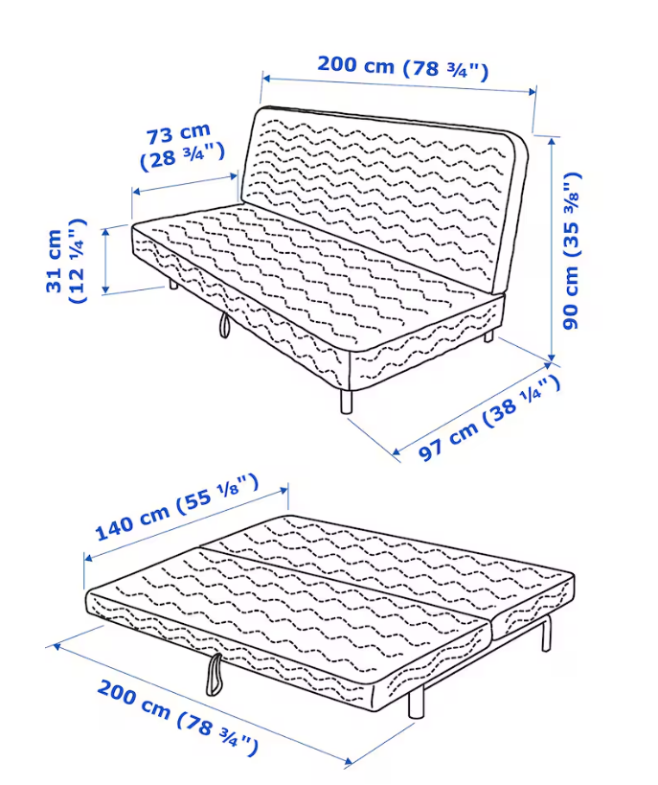

- Łóżko jednoosobowe z materacem-100 szt.
spełniające poniższe parametry:
- Rodzaj: łóżko internatowe, akademickie, hotelowe z materacem
- Wymiary: szer.100 x dł.210 x wys.42 cm, (±1cm)
- 1-osobowe
- W zestawie: 2 dwie szuflady na prowadnicach mocowanych do konstrukcji stalowej o głębokości minimum 700 mm
- Konstrukcja łóżka:
- Profil łóżka stalowy, samonośny, skręcany, spawany (rura o profilu zamkniętym 25x25x1,5 cm)
- płyta meblowa laminowana o grubości minimum 18 mm i gęstości minimum 650 kg/m3
- Wkład łóżka:
-materac piankowy o wymiarach dł.200x szer.90x wys.10 cm, (±1cm), twardości minimum H3, materac musi posiadać właściwości antybakteryjne, certyfikat Oeko-Tex® Standard 100, ATEST higieniczny
- pokrowiec na materac z dzianiny jersey, zdejmowany co daje możliwość wielokrotnego prania pokrowca, produkt antyalergiczny
- Dno łóżka: płyta wiórowa o grubości minimum 25 mm
- Dno łóżka z wentylacją-otwory
- Dodatkowe funkcje:
Badania wytrzymałościowe,
- Certyfikaty i atesty:
Atest Higieniczny Klasa Higieny minimum E1:dla płyt MDF i wiórowych pod materacem,
Klasyfikacja Ogniowa–klasa minimum D – s2, d0: dla płyt MDF i wiórowych pod materacem
- Gwarancja minimum 24 miesiące
- W cenie zamówienia usługa dostawy, wniesienia i rozniesienia do pokoi studenckich, oraz montażu
- Dostawa do:
- - 30 szt. Dom Studencki nr 1, Kraków ul. Skarżyńskiego 3 po wcześniejszym uzgodnieniu z Kierownikiem DS.1,
- - 70 szt. Dom Studencki nr 3, Kraków ul. Skarżyńskiego 7 po wcześniejszym uzgodnieniu z Kierownikiem DS.3,

Przykładowe zdjęcia łóżka spełniającego opisane parametry:

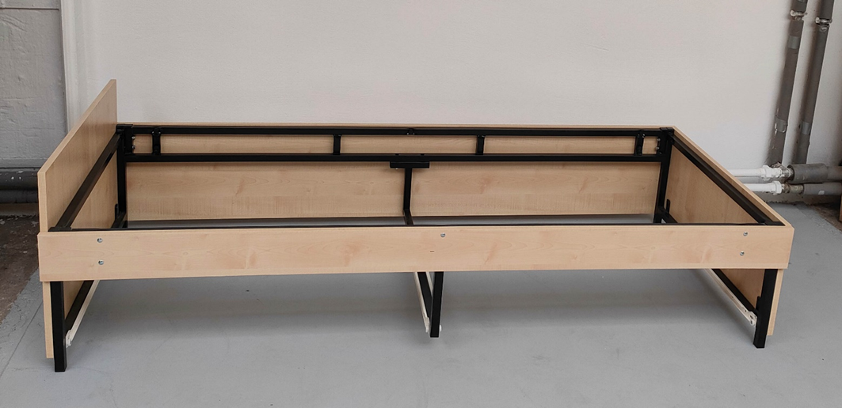

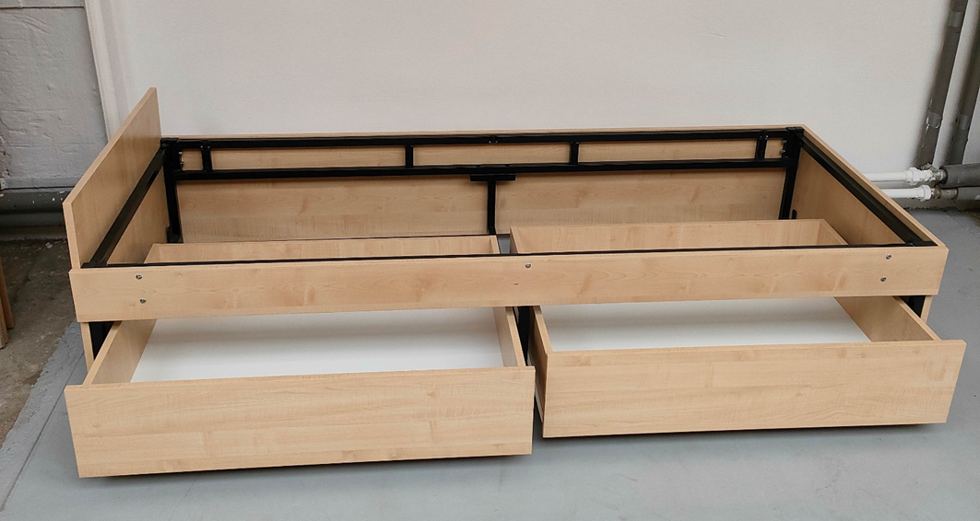

- Fotel obrotowy na kółkach- 4 szt.
spełniające poniższe parametry:
- Rodzaj fotela: gamingowy, na kółkach kauczukowych
- Cechy fotela: metalowa podstawa, Tapicerka: materiał, siateczka, ecoskóra
- Profilowany zagłówek
- Poduszka lędźwiowa
- Szerokie siedzisko
- Rodzaj wypełnienia fotela: pianka typu HR, Memory
- Waga fotela : 25 kg (±1kg)
- Udźwig fotela: minimum 150 kg
- Regulacja: podłokietników, wysokości siedziska, odchylenia oparcia
- Amortyzacja
- Wymiary fotela: wysokość całego fotela: zakres 135-150 cm (±2 cm), szerokość z podstawą z kółkami: do 68 cm (±2 cm), głębokość siedziska 60 cm ( ±2 cm)
- Gwarancja minimum 24 miesiące
- W cenie zamówienia usługa dostawy, wniesienia i rozniesienia do pokoi studenckich, oraz montażu
- Dostawa do:
- 2 szt. Dom Studencki nr 1, Kraków ul. Skarżyńskiego 3 po wcześniejszym uzgodnieniu z Kierownikiem DS.1,
- 2 szt. Dom Studencki nr 2, Kraków ul. Skarżyńskiego 5 po wcześniejszym uzgodnieniu z Kierownikiem DS.2,

Przykład modelu fotela spełniającego wymagane parametry:

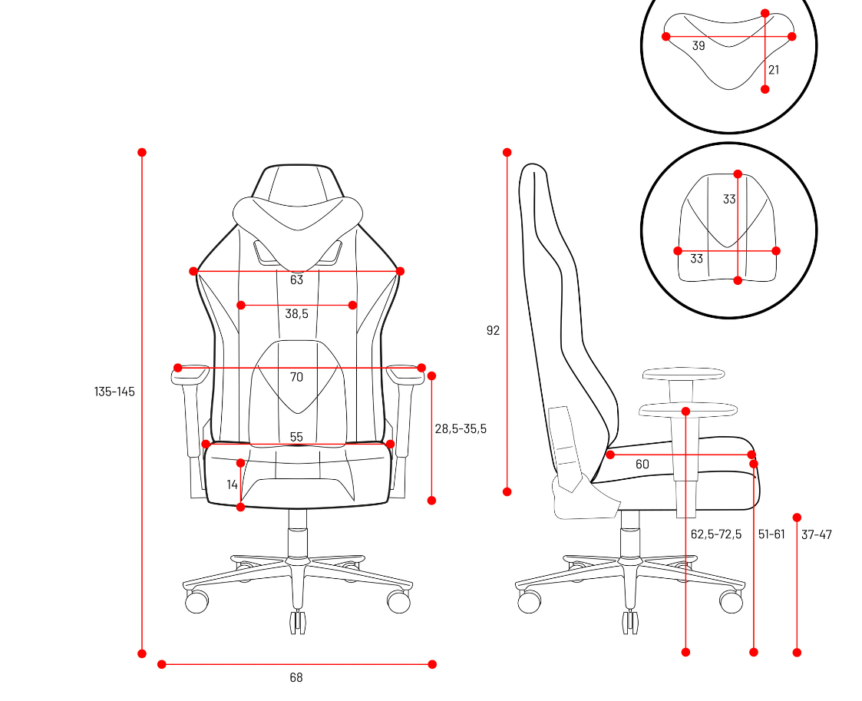

- Krzesło ISO- 120 szt.
spełniające poniższe parametry:
- Rodzaj fotela: konferencyjne na 4 nogach bez kółek
- Konstrukcja: stalowa rama, malowana proszkowo
- Profilowane oparcie
- Osłona oparcia : tworzywo sztuczne
- Kolor czarny
- Nośność minimum 150 kg
- Wykończenie krzesła: Tapicerka z tkaniny odpornej na ścieranie z wypełnieniem z pianki odpornej na osiadanie
- Waga do 5 kg
- Nogi krzesła pokryte stopkami z tworzywa sztucznego
- Wymiary: Wys. krzesła 82 x szer. Krzesła 54 cm (±2 cm),
- Gwarancja minimum 24 miesiące od daty odbioru przez Zamawiającego faktury za realizację przedmiotu umowy
- W cenie zamówienia usługa dostawy, rozniesienia do pokoi studenckich
- Dostawa do:
- - 50 szt. Dom Studencki nr 1, Kraków ul. Skarżyńskiego 3 po wcześniejszym uzgodnieniu z Kierownikiem DS.1,
- - 70 szt. Dom Studencki nr 3, Kraków ul. Skarżyńskiego 7 po wcześniejszym uzgodnieniu z Kierownikiem DS.3,

Przykład modelu krzesła spełniającego wymagane parametry:
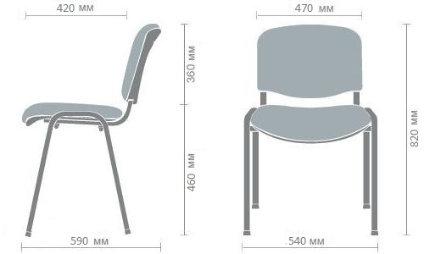

- Fotel obrotowy niski- 6 szt.
spełniające poniższe parametry:
- Rodzaj fotela: fotel obrotowy
- Regulacja : mechanizm regulacji odchylenia-pokrętło pod siedziskiem oraz wajcha do regulacji wysokości, ustawienia 2 różnych pozycji
- Konstrukcja: rama poliester i stal,
- Podstawa: krzyżak ze stali, epoksydowa/poliestrowa powłoka proszkowa
- Kolor: grafitowy/ czarny
- Wymiary: Szer.86 x Głęb.88 x Wys.100 cm (±2 cm), szer. siedziska 56 cm (±2 cm),
- Nośność: minimum 100 kg
- Wykończenie krzesła: Tapicerka z tkaniny odpornej na ścieranie z wypełnieniem z pianki poliuretanowej, przymocowana na stałe
- Gwarancja minimum 24 miesiące od daty odbioru przez Zamawiającego faktury za realizację przedmiotu umowy
- W cenie zamówienia usługa dostawy, rozniesienia do pokoi studenckich
- Dostawa do:
- - 6 szt. Dom Studencki nr 4, Kraków ul. Skarżyńskiego 9 po wcześniejszym uzgodnieniu z Kierownikiem DS.4,

Przykład modelu fotela spełniającego wymagane parametry:

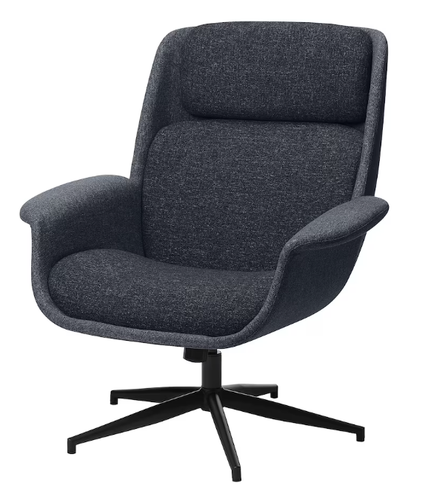

- Krzesło obrotowe, na kółkach, plastikowe-50 szt.
spełniające poniższe parametry:
- Rodzaj fotela: fotel obrotowy, na kółkach
- Regulacja wysokości siedziska za pomocą wajchy-dźwigni
- Konstrukcja:
siedzisko - tworzywo polipropylenowe,
noga i krzyżak: stal, epoksydowana, poliestrowa powłoka proszkowa
- Mechanizm blokujący-podnośnik pneumatyczny
- Bezpieczne kółka z mechanizmem hamulca
- Kolor: czarny
- Wymiary:
Szer.: 67 x Głęb.67 cm (±2 cm), Maksymalna wys.: 90 cm (±2 cm), Szer. siedziska: 43 cm (±2 cm),
- Gwarancja minimum 24 miesiące od daty odbioru przez Zamawiającego faktury za realizację przedmiotu umowy
- W cenie zamówienia usługa dostawy, rozniesienia do pokoi studenckich
- Dostawa do:
- - 50 szt. Dom Studencki nr 2, Kraków ul. Skarżyńskiego 5 po wcześniejszym uzgodnieniu z Kierownikiem DS.2,

Przykład modelu krzesła spełniającego wymagane parametry:
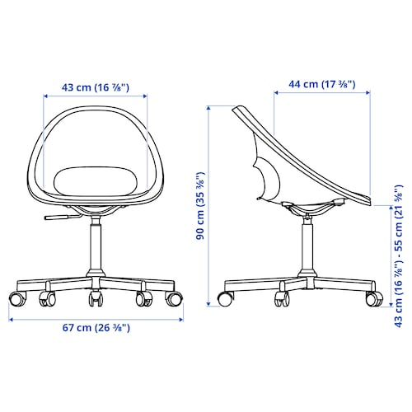

- Pojemnik pod sofę (na pościel) - 20 szt.
spełniające poniższe parametry:
- Pojemnik z pokrywką
- Tworzywo sztuczne
- Wymiary: dł.79 x szer. 57 x wys.18 cm (±2 cm),
- Pojemność: 55 L (±2 L),
- Gwarancja minimum 24 miesiące od daty odbioru przez Zamawiającego faktury za realizację przedmiotu umowy
- W cenie zamówienia usługa dostawy
- Dostawa do:
-20 szt. Dom Studencki nr 1, Kraków ul. Skarżyńskiego 3 po wcześniejszym uzgodnieniu z Kierownikiem DS.1,

Przykład modelu pojemnika spełniającego wymagane parametry:
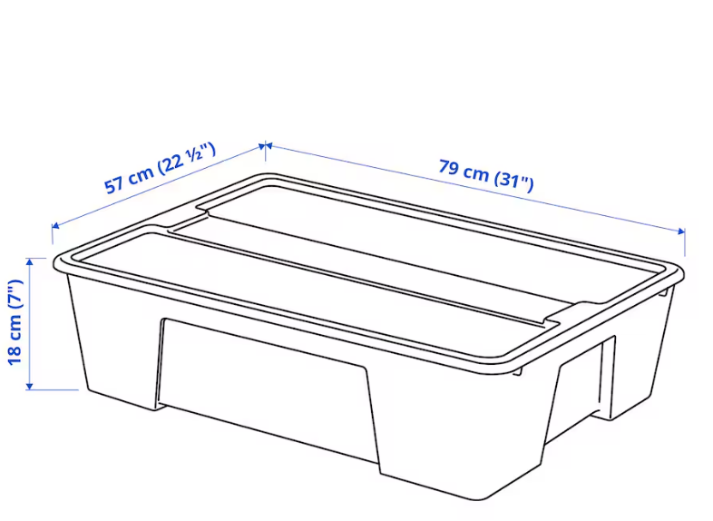

Dodatkowe informacje:

- Dostawa: Kraków ul. Skarżyńskiego 3,5,7,9 (budynki 10-kondygnacyjne); budynki posiadają windy.
- W cenie zamówienia usługa dostawy, rozładunku, wniesienia, montażu, oraz wywiezienie opakowań.
- Dostawa w dni robocze od poniedziałku do piątku w godz. 800 – 1400 do Domów Studenckich PK przy ul. Skarżyńskiego 3,5,7,9 w Krakowie, po wcześniejszym uzgodnieniu z Administracją DS.1, DS.2, DS.3, DS.4,
- Wykonawca zobowiązany jest dostarczyć meble kompletne, nieużywane
w oryginalnych opakowaniach producentów, fabrycznie nowe, posiadające wszelkie stosowne dokumenty (certyfikaty/ atesty i inne) zgodnie z obowiązującymi przepisami i normami.

